Đề thi tuyển sinh vào 10 môn lí chuyên 2017 chuyên Lê Hồng Phong (Nam Định) có đáp án giúp em thử sức và đối chiếu kết quả tốt hơn.
Đọc tài liệu tổng hợp đề thi tuyển sinh vào 10 môn vật lí chuyên năm 2017 trường Lê Hồng Phong, Nam Định mời các em cùng thử sức với đề thi này.

ĐỀ THI VÀO 10 MÔN LÍ CHUYÊN NĂM 2017 TRƯỜNG LÊ HỒNG PHONG
SỞ GIÁO DỤC VÀ ĐÀO TẠO NAM ĐỊNH  ĐỀ CHÍNH THỨC | ĐỀ THI TUYỂN SINH LỚP 10 TRƯỜNG THPT CHUYÊN  NĂM HỌC: 2017-2018  Môn thi: VẬT LÍ (chuyên)  Thời gian làm bài: 150 phút  ( Đề thi gồm: 01 trang)
Câu I. (2,0 điểm)
Hai người chơi một trò chơi lặn các vật trên mặt phẳng. Người chơi (I) lăn vật (1) xuất phát từ A với vận tốc v1=4m/sv1=4m/s dọc theo đường thẳng xy cố định, theo hướng từ x đến y. Nhiệm vụ của người chơi (II) lăn vật (2) xuất phát từ B (cùng thời điểm vật (1) xuất phát từ A) sao cho hai vật gặp nhau trên đường xy. Biết khoảng cách từ B đến xy là BH = 12 m, AB= 20 m như hình vẽ 1. Cho rằng hai vật trên chuyển động thẳng đều.
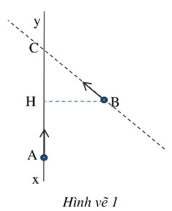
a) Tính vận tốc v2v2 của vật (2) để nếu người chơi (II) lăn vật (2) theo hướng BH thì hai vật gặp nhau tại H.
b) Với mỗi hướng lăn của vật (2), người chơi (II) phải xác định vận tốc lăn v2v2 của vật (2) để hoàn thành nhiệm vụ. Xác định góc giữa hướng lăn của vật (2) và BH để v2v2 đạt giá trị nhỏ nhất.
Câu II. (1,5 điểm)
Lấy một lượng nước có khối lượng m1m1 ở nhiệt độ t1t1, một cục nước đá có khối lượng m2=m1m2=m1 ở nhiệt độ t2=−10oCt2=−10oC. Sau đó dìm ngập hoàn toàn cục nước đá vào trong lượng nước nói trên. Biết nhiệt dung riêng của nước là c1=4200J/kg.Kc1=4200J/kg.K, của nước đá là c2=1800J/kgc2=1800J/kg.K và nhiệt lượng cần thiết cung cấp để 1 kg nước đá ở 0oC0oC tan chảy hoàn toàn là λ=340kJ/kgλ=340kJ/kg. Cho rằng chỉ có nước và nước đá trao đổi nhiệt với nhau. Sau khi xảy ra cân bằng nhiệt, người ta tách riêng phần nước và nước đá. Tùy theo giá trị của t1t1, hãy so sánh khối lượng của hai phần vừa tách ra.
Câu III. (3,0 điểm)
Một mạch điện mắc như hình vẽ 2.
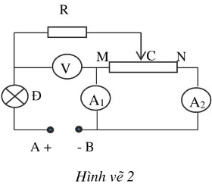
Trong đó hiệu
R điện thế giữa hai điểm A và B là UAB=12VUAB=12V, điện trở R=2ΩR=2Ω, đèn sợi đốt Đ có ghi 6V - 12W. Biến trở MN có con chạy C, chiều dài biến trở là MN = 20 cm và điện trở toàn phần RMN=20ΩRMN=20Ω. Cho Vôn kế có điện trở vô cùng lớn, các Ampe kế và dây nối có điện trở bằng không.
a) Đặt điện trở RCN=xRCN=x. Tìm số chỉ Vôn kế và các Ampe kế theo x.
b) Di chuyển con chạy C đến vị trí sao cho công suất tỏa nhiệt trên biến trở MN là lớn nhất. Hãy nhận xét độ sáng của đèn Đ khi đó.
c) Tìm vị trí của con chạy C để đèn Đ sáng bình thường.
d) Di chuyển con chạy C từ M đến N thì số chỉ của Vôn kế và các Ampe kế tăng hay giảm, tại sao?
Câu IV. (2,5 điểm)
Đặt nguồn sáng điểm S đặt trước một thấu kính. Hai tia sáng nào đó xuất phát từ nguồn sáng S tới thấu kính tại I, J cho tia ló (1) đi qua F’ và tia ló (2) song song với đường thẳng A như hình vẽ 3.
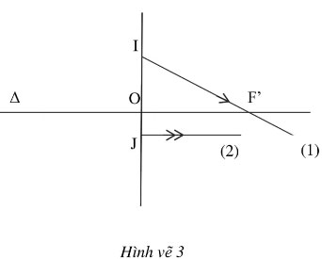
Trong đó A là trục chính của thấu kính, điểm O là quang tâm của thấu kính và điểm F’ là tiêu điểm của thấu kính.
1) Bằng cách vẽ hình hãy xác định vị trí của nguồn sáng S và ảnh S’ của nó, từ đó chỉ ra loại thấu kính.
2) Gọi M, N tương ứng là chân đường vuông góc hạ từ S và S’ xuống trục chính ΔΔ . Biết rằng OI = 3.OJ và ON = 60 cm.
a) Tính OM và tiêu cự của thấu kính.
b) Người ta dịch chuyển nguồn sáng S dọc theo đường thẳng song song với A một đoạn bằng a. Biết rằng trong quá trình dịch chuyển tính chất của ảnh S’ không thay đổi. Sau khi dịch chuyển khoảng cách từ S’ đến A tăng gấp đôi. Tính a và chỉ rõ chiều dịch chuyển của nguồn S so với thấu kính.
Câu V. (1,0 điểm)
Hãy trình bày một phương án xác định khối lượng riêng của một hòn đá nhỏ, đặc, đồng chất có hình dạng bất kì.
Dụng cụ sử dụng gồm:
+ Một lực kế;
+ Một bình chất lỏng, chất lỏng trong bình có khối lượng riêng là D_o.
---------HẾT---------

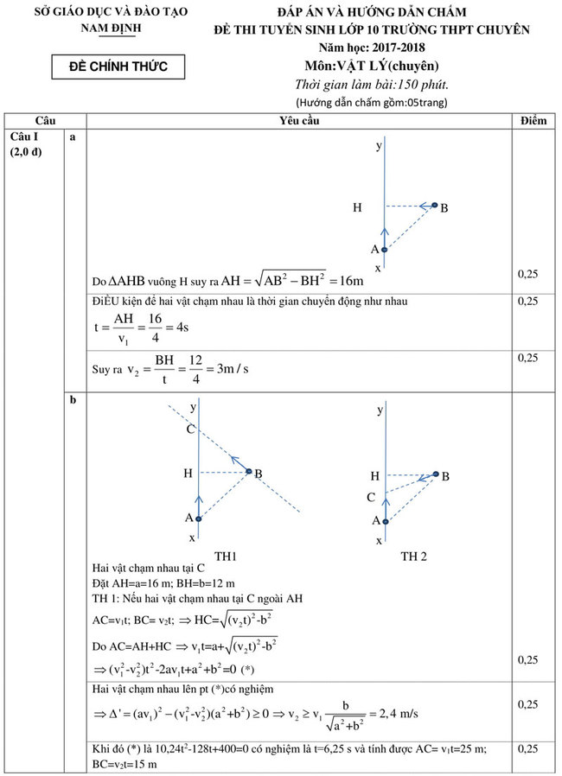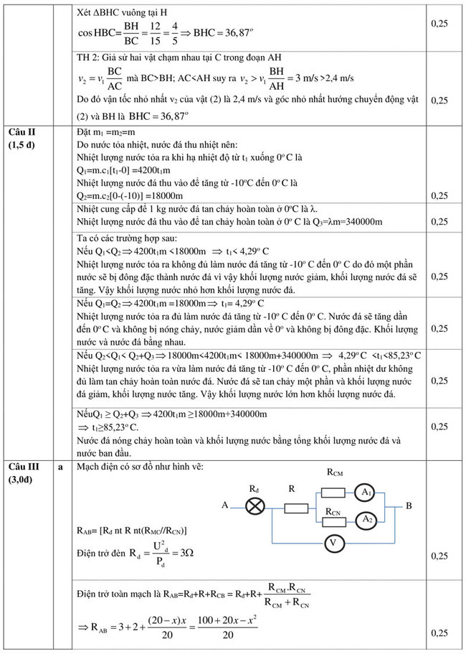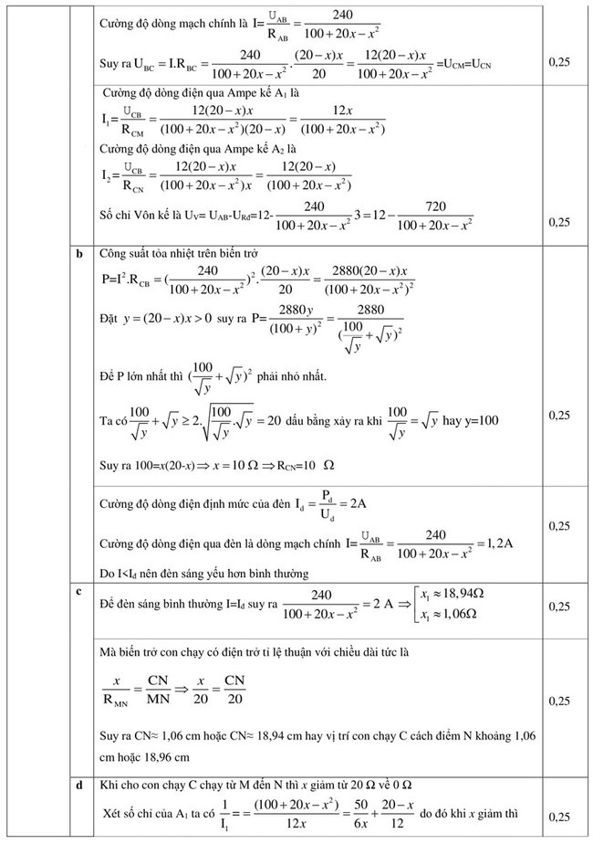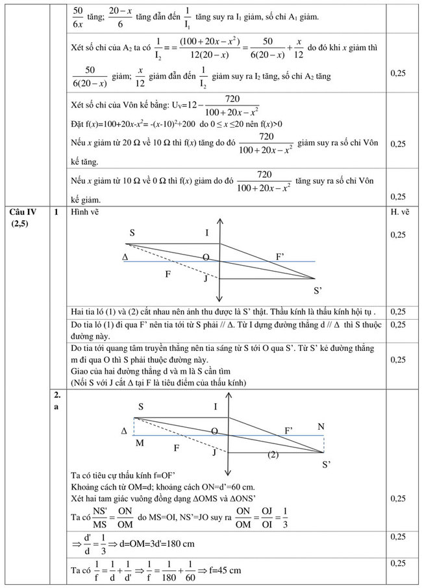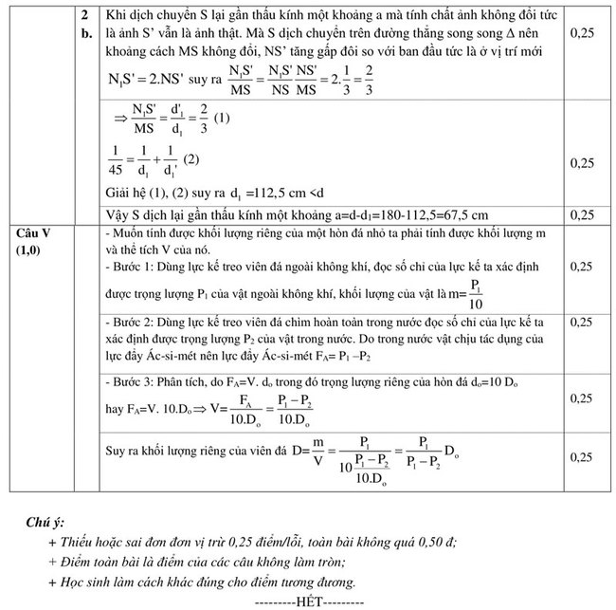
Với đầy đủ đề thi cùng đáp án đề thi vào lớp 10 năm 2017 môn lí chuyên trường Lê Hồng Phong, Nam Định hi vọng các em có thể rèn luyện được các phản xạ với với nhiều dạng kiến thức, rèn luyện kĩ năng nhận dạng đề bài và tìm ra cách giải tối ưu nhất. Chúc các em thi tốt trong kì thi tuyển sinh vào 10 sắp tới.

